GROHE Bau Keramik Aufputzspülkasten

GROHE

Eigenschaften

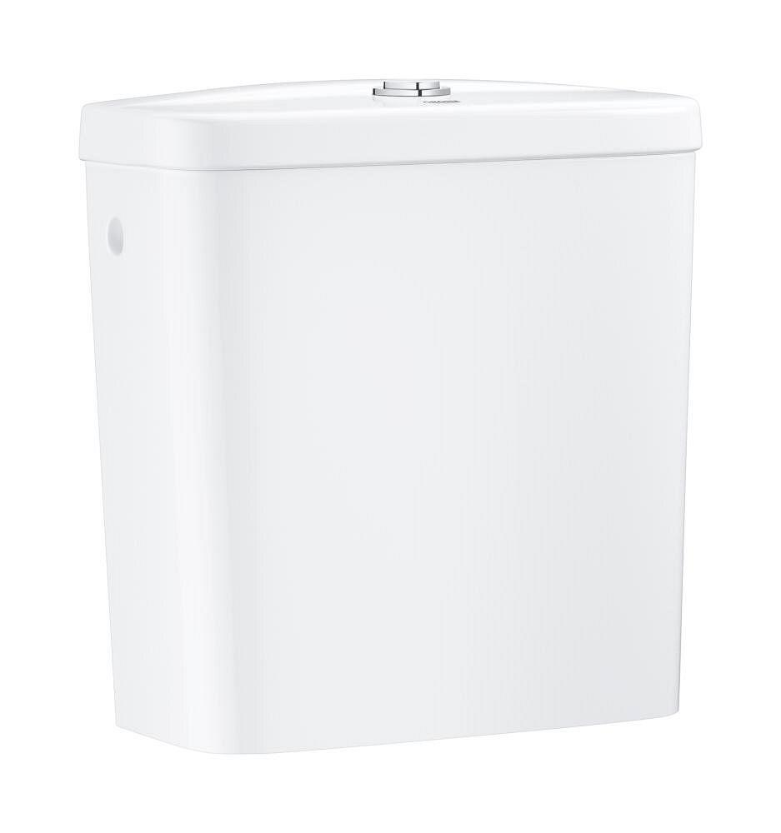

Farbton

weiß

Breite (mm)

348,00

Höhe (mm)

381,00 - 775,00

Tiefe (mm)

153,00

Anschluss

Außengewinde

Bedienung

Druckknopf

Material des Spülkastens

Sonstige

Montageposition des Spülkastens

Tief

Spülung

Zwei Mengen

Werkstoffgüte

Sonstige

Spülvolumen (l)

3,00 - 6,00

Abmessungen Gewindeanschluss Leitungswasser (Inch)

3/8 Zoll